单元综合测试题
- 填空题
- 在半径为2的圆中，弦长等于2的弦的弦心距为
- 已知⊙O₁ 和 ⊙O₂相外切，O₁ O₂=7，⊙O₁的半径为4，则⊙O₂的半径为
- P是半径为2cm的⊙O内的一点，OP=1cm，那么过P点的弦与圆弧组成弓形，其中面积最小的弓形面积为 cm²
- 已知一条弧的长是3πcm，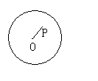
弧的半径是6cm，则这条弧所对的圆心角是 度
- 把一个半径为16cm的圆片，剪去一个圆心角为90⁰的扇形后，用剩下的部分做成一个圆锥的侧面，那么这个圆锥的高为
- 将两边长分别为4cm 和6cm的矩形以其一边所在直线为轴旋转一周，所得圆柱体的表面积为 cm²
7、．如图3，点A、B、C、D都在⊙O上，若∠A＝65°，则∠D＝
8、⊙O是等边三角形ABC的外接圆，点D是⊙O
上一点，则∠BDC = ；
- 选择题
9、如图，直线是的两条切线，
A
B
P
O
分别为切点，， 厘米，则弦的长为（ ）
A．厘米 B．5厘米
C．厘米 D．厘米
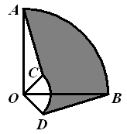
10、如图4，圆心角都是90°的扇形OAB与扇形OCD叠放在一起，OA＝3，OC＝1，分别连结AC、BD，则图中阴影部分的面积为（ ）
A. B. C. D.
11、小丽要制作一个圆锥模型，要求圆锥的母线长为
9cm，底面圆的直径为10cm，那么小丽要制作的这个
圆锥的侧面展开扇形的纸片的圆心角度数是（ ）
A、150° B、200° C、180° D、240°
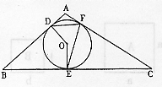
12、如图，⊙O是△ABC的内切圆，切点分别是D、E、F，已知∠A = 100°，∠C = 30°，则∠DFE的度数是（ ）
A、55° B、60°
C、65° D、70°
13、如图,PA、PB是⊙O的两条切线,
切点分别为A、B若直径AC=12cm,
_
O
_
B
_
C
_
P
_
A
∠P=60⁰,求弦AB的长.

14、如图7⊙0的半径为1，过点A(2，0)
的直线切⊙0于点B，交y轴于点C.
(1)求线段AB的长；
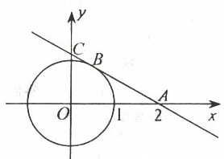
(2)求以直线AC为图象的一次函数的解析式．

15、如图，在直角坐标系中，以点为圆心，以为半径的圆与轴相交于点，与轴相交于点．
（1）若抛物线经过两点，求抛物线的解析式，并判断点是否在该抛物线上．（6分）
（2）在（1）中的抛物线的对称轴上求一点，使得的周长最小．（3分）
（3）设为（1）中的抛物线的对称轴上的一点，在抛物线上是否存在这样的点，使得四边形是平行四边形．若存在，求出点的坐标；若不存在，说明理由．（4分）
O
A
B
D
E
y
x
C

